GEOGRAFIA 7-8
Temat: Moja mała ojczyzna – skąd czerpać wiedzę: 18.06.2020

Jak zdobywać wiedzę o swoim regionie:

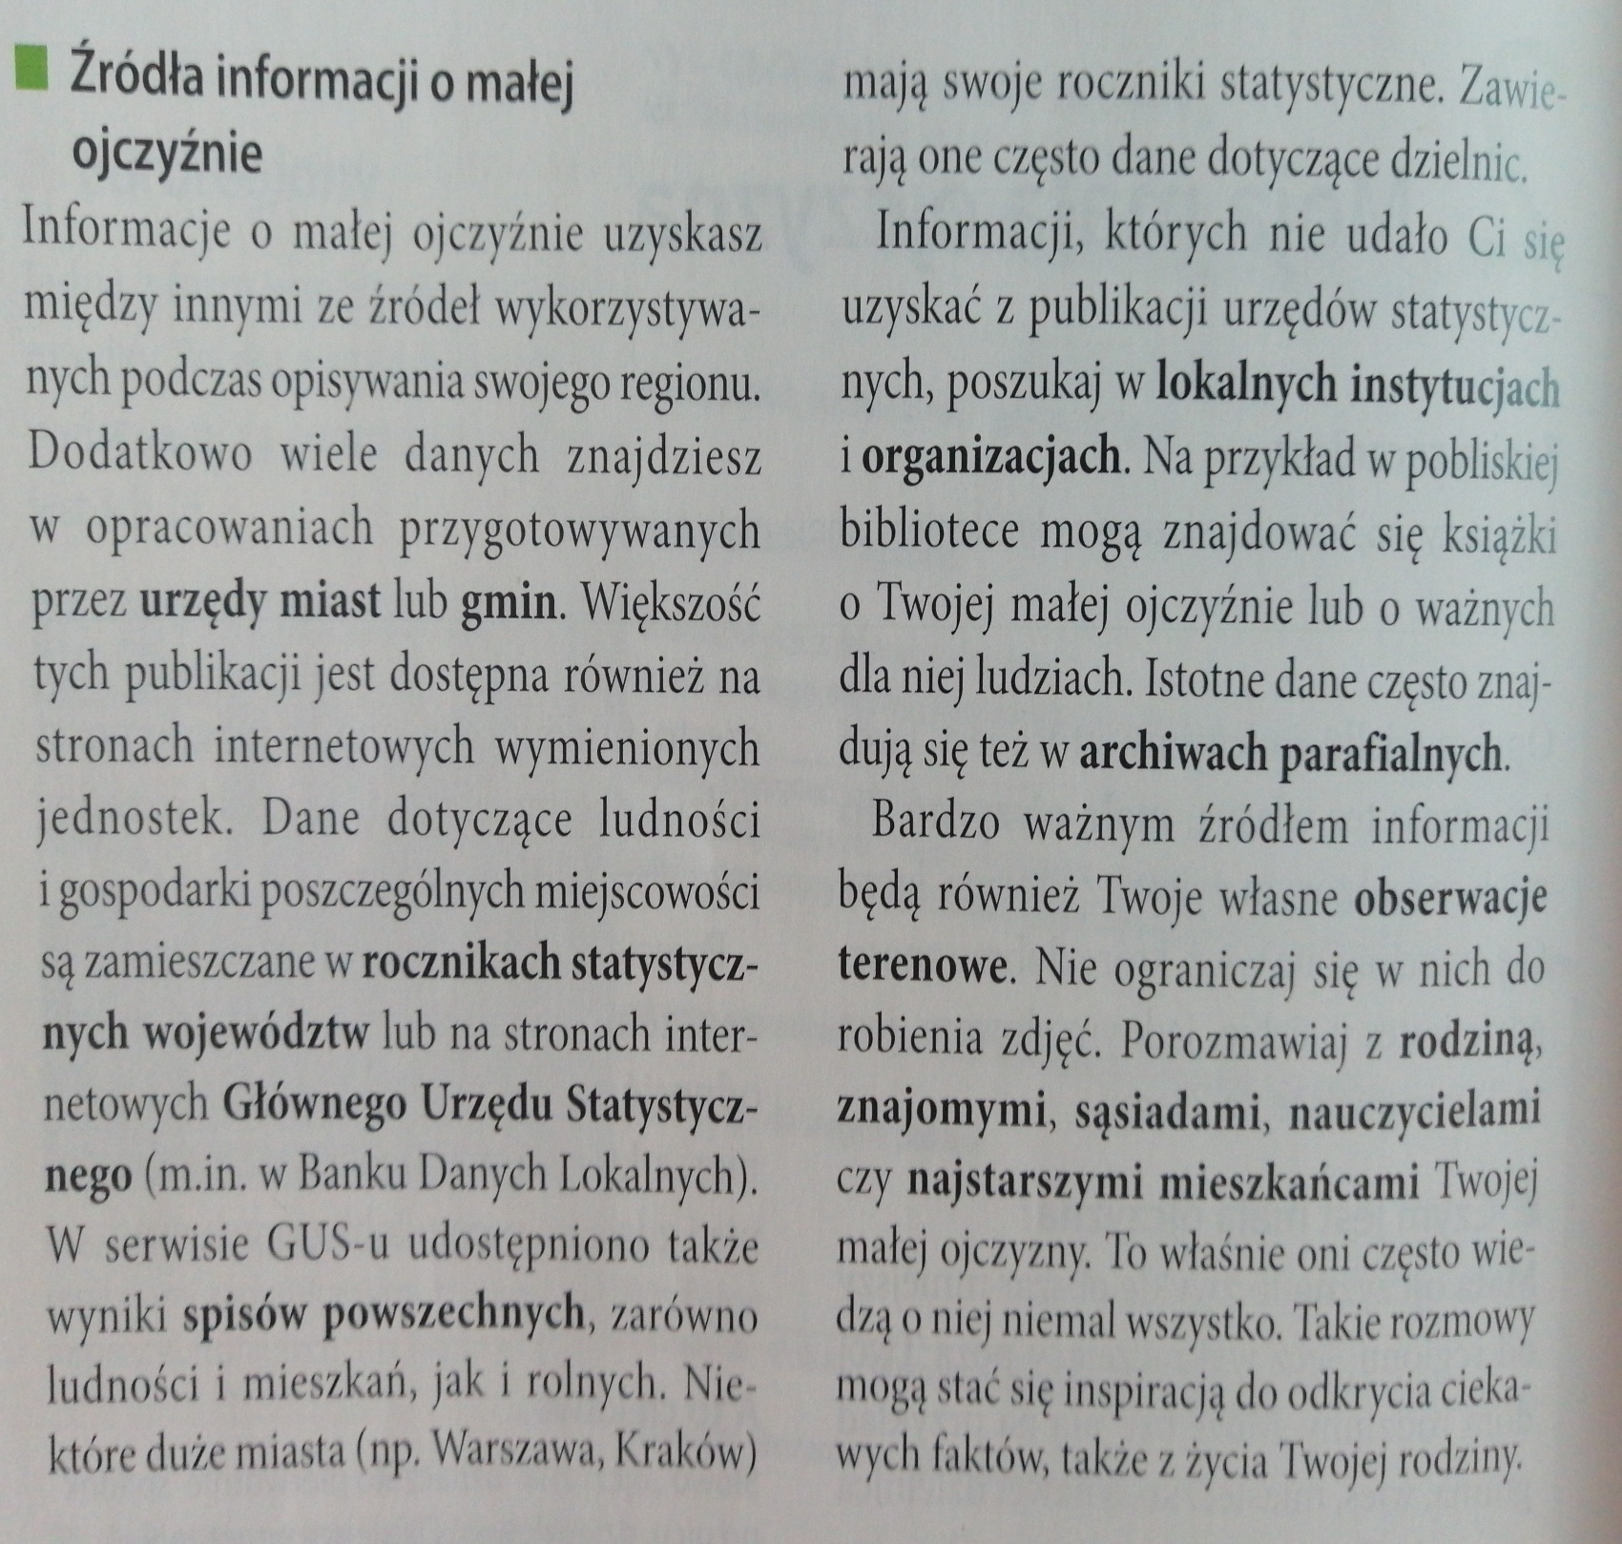

Przepisz notatkę do zeszytu:
Temat: Moja mała ojczyzna – skąd czerpać wiedzę: 18.06.2020

